El Club de Equitación Bahía Blanca tiene el agrado de invitarlos al
IV CAMPEONATO REGIONAL DEL SUR
9, 10 y 11 de junio de 2017
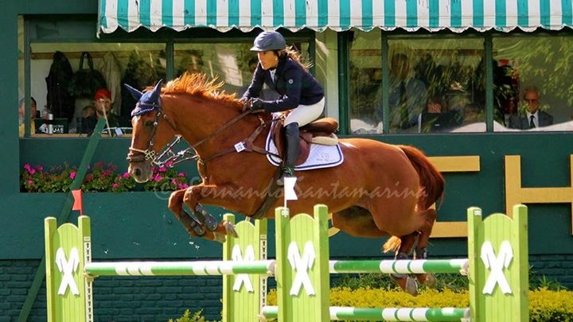
Cruz Aizpurúa ganadora de III REGIONAL DEL SUR

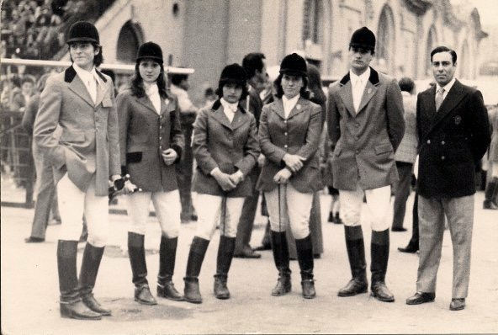
La entidad organizadora se reserva el derecho de introducir las modificaciones al presente reglamento y/o anteprograma de pruebas adjunto que se estimen necesarias. Las mismas serán informadas a los Sres.delegados de clubes en su oportunidad.
Por cualquier información complementaria podrá comunicarse con los coordinadores del concurso: Sr. Franco Benedetti (2914606881), Sr. Lucas Cavasotto (2915034223) y Sr. Lucas Villano (2914616808)
REQUISITOS SANITARIOS
Para el ingreso de los equinos a las instalaciones del Club De Equitación Bahia Blanca, se exigirá chip identificador y PASAPORTE FEA en el que deberá constatar: ANEMIA INFECCIOSA EQUINA,VACUNA ENCEFALOMIELITIS Y VACUNA INFLUEZA AL DÍA. Esta documentación será controlada por el veterinario del club organizador.
ALOJAMIENTO DE EQUINOS
Los equinos serán alojados en las instalaciones del CEBB, bajo la correspondiente reserva con fecha de ingreso y egreso. Se ruega comunicar el horario de entrada para su recepción. FECHA LIMITE DE RESERVA DE BOXES 6 DE JUNIO 2017
Reservas a: lsvillano@hotmail.com (Lucas Villano) franco_luro@hotmail.com (Franco Benedetti)
Valor del racionamiento: $ 350 por dia incluye ( ración de avena y alfalfa, no incluye petisero, se solicita traer balde para el agua)
$ 250 para socios que estén inscriptos en el Campeonato Regional del Sur con ese caballo
REGLAMENTO
CAMPEONATOS: Todas las categorias seran definidas por sumatoria de puntos (+1 -1)
- Es obligatorio el uso del casco con tres puntos de fijacion, para todo jinete o amazona que se encuentre montado en el área del concurso (pista y ante pista).
- Se utilizará la pista de arena para el desarrollo del concurso.
- La categoria CABALLOS NUEVOS no participaran de campeonato solo por la prueba, y debera aclarar en la inscripcion su condicion de CABALLO NUEVO.
- Se habilitara laparticipacion SIN OPCION A PREMIO (SOP) por un valor de $400 por prueba con la aprobacion del jurado.
- CLASIFICACIÓN SEPARADA SI PARTICIPAN 5 o MÁS DE 5 BINOMIOS EN CADA CATEGORÍA.
- Se reciben hasta el día Miércoles 7 de Junio a las 18 hs. por mail clubequitacionbbca@hotmail.com; mleomedrano@yahoo.com.ar con copia a pizarro_ga@hotmail.com
- Aquellas que lleguen con posteridad se cobrará un recargo de $ 50.
- Se deberá especificar apellido y nombre, categoría del jinete, n° de licencia, n° de prueba, nombre del caballo, n° de registro del mismo, club al que representa.
- Cada institución deberá designar un delegado ante el CEBB y enviar un mail y número telefónico de contacto.
- El viernes 9 de junio en horario a convenir se realizará una reunión de delegados de clubes con el Comité Organizador.
- El monto de las inscripciones se detalla en el anteprograma adjunto y se materializarán en efectivo. En caso de pago con cheques, deberán ser previamente autorizado y librados únicamente por el titular y para el día.

SE LES RECUERDA A LOS SOCIOS QUE PARA INGRESAR A LA PISTA DEBEN TENER SU CUOTA DE SOCIO AL DIA, LAS MISMAS SE PODRAN ABONAR EN EL PADOCK, EL DIA DEL EVENTO
- Servicio de Veterinaria: a cargo de la veterinaria del CEBB, Dra. Milagros Ancic, siendo a cargo de los usuarios y bajo su responsabilidad.
- Servicio de Herrado: a cargo del Sr. Christian Herrera, siendo a cargo de los usuarios y bajo su responsabilidad.
- Servicio de Emergencia: el evento estará cubierto con un servicio de ambulancia permanente.

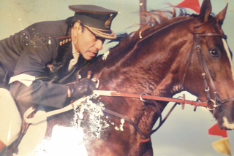
JURADO TECNICO
Presidente: Sr. Guillermo Pizarro
Cómputos: Sra. María A. Velasco
Cronómetro: Servicios Hípicos
Locución: Sra. Graciela Gigola
Steward: Sr. Martín Candisano

DISEÑO Y ARMADO DE PISTA
Sr. Francisco Constanzi

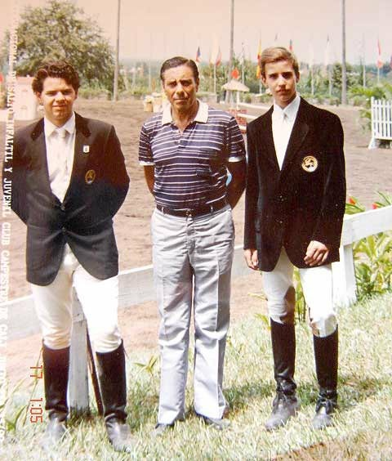
PREMIOS
BINOMIOS CLASIFICADOS EN CADA PRUEBA: CUCARDA
BINOMIOS CAMPEONES: BANDA Y MEDALLA AL CAMPEÓN Y SUB CAMPEÓN
PRUEBAS: 1, 2, 3, 4, 5, 6, 7, 8A, 8B, 10, 11, 12, 13, 14, 15, 16, 17A, 17B. CAMPEÓN Y SUB CAMPEÓN TALABARTERÍA
LOS CAMPEONATOS SE INTEGRARÁN CON UN MINIMO DE 5 BINOMIOS, CASO CONTRARIO LA CLASIFICACIÓN SERA EN CONJUNTO.
PRUEBA 9 Y 18: SEGÚN ART. 207 inc.c) d), e) y f): ALTURA INICIAL 1,30 m RECIBE PREMIO EL 15% DE LOS PARTICIPANTES.
PRUEBA 9: 1ero: $7.500 2do: $5.000 3ero: $3.750 4to: $2.500 5to: $2.000
PRUEBA 18: 1ero: $ 10.000 2do: $7.000 3ero: $ 5.000 4to: $3.500 5to: $2.000
SE ENTREGAN CUCARDAS: 1 CADA 5 BINOMIOS

ANTEPROGRAMA

El viernes 9 de junio se realizará una ambientación para todas las categorías. Valor por binomio $300
 |  |  |  |  | Sábado 10 de Junio
Prueba | Tipo | Altura | Def | Articulo | Categorias | Arancel | Arancel | Cant. Cab | Obs
 |  |  |  |  |  | Campeonato | Prueba
1 | S.V | 0,50m | TDO | 238.2.1 | Cruzadita | $ 800 | $ 500 | S/L
2 | S.V | 0,60m | TDO | 238.2.1 | Iniciado | $ 800 | $ 500 | S/L
3 | S.V | 0,70m | TDO | 238.2.1 | Escuela Mayor/Menor | $ 1.300 | $ 700 | S/L
4 | S.V | 0,80m | TDO | 238.2.1 | Escuela Mayor/Menor | $ 1.300 | $ 700 | S/L
5 | S.V | 0,90m | 2F | 274 5.6 | Tercera/Amateur/Children/Caballos Nuevos | $ 1.400 | $ 800 | S/L
6 | S.V | 1m | 2F | 274 5.6 | Tercera/Amateur/Children/Caballos Nuevos | $ 1.400 | $ 800 | S/L
7 | S.V | 1,10m | 2F | 274 5.6 | Tercera/Amateur/Children/Caballos Nuevos | $ 1.400 | $ 800 | S/L
8A | S.V | 1,20m | 2F | 274 5.6 | Tercera/Amateur/Children/Caballos Nuevos | $ 1.400 | $ 800 | S/L
8B | S.V | 1,20m | 2F | 274 5.6 | Primera/segunda | $ 1.400 | $ 800 | S/L
9 | S.V | 1,30m | 1D | 238.2.2 | Primera/Segunda | $ 1.600 | $ 900 | S/L

 |  |  |  |  | Domingo 11 de junio
Prueba | Tipo | Altura | Def | Articulo | Categorias | Arancel | Arancel | Cant. Cab | Obs
 |  |  |  |  |  | Campeonato | Prueba
10 | S.V | 0,50m | TDO | 238.2.1 | Cruzadita |  | $ 500 | S/L
11 | S.V | 0,60m | TDO | 238.2.1 | Iniciado |  | $ 500 | S/L
12 | S.V | 0,70m | TDO | 238.2.1 | Escuela Mayor/Menor |  | $ 700 | S/L
13 | S.V | 0,80m | TDO | 238.2.1 | Escuela Mayor/Menor |  | $ 700 | S/L
14 | S.V | 0,90m | D.C | 238.2.2 | Tercera/Amateur/Children/Caballos Nuevos |  | $ 800 | S/L
15 | S.V | 1m | D.C | 238.2.2 | Tercera/Amateur/Children/Caballos Nuevos |  | $ 800 | S/L
16 | S.V | 1,10m | D.C | 238.2.2 | Tercera/Amateur/Children/Caballos Nuevos |  | $ 800 | S/L
17A | S.V | 1,20m | D.C | 238.2.2 | Tercera/Amateur/Children/Caballos Nuevos |  | $ 800 | S/L
17B | S.V | 1,20m | D.C | 238.2.2 | Primera/segunda |  | $ 800 | S/L
GRAN PREMIO CORONEL EDUARDO CASTAING
18 | S.V | 1,30/1,35m | D.R | 273.4.3 | Primera/Segunda |  | $ 900 | S/L

